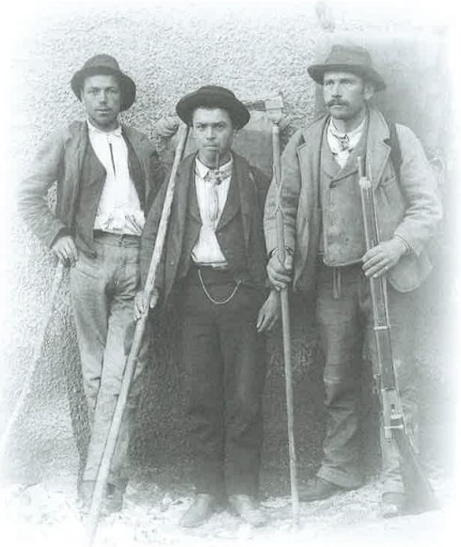
Les blitso (colporteurs)

XXV

LA NEI L'ÉRE ARREVAYE ABONDANTA dza i meis de novembro, mis diesembro et janvier sont itâs frets et secs et atot la poca nei restaye, çala que la coteuma se presente come la seison pi tranquila per les gardes-tsasse, fenichet per étre per cit 1904 tot lo contrero. Surtot su per Rima, Vitorien l’at deut is atres de fére pi atenchon perqué en tchi liu a Viou l’ére passâ Louis Segor payier les 310 livres de loyadzo de la montagne de La Chaussettaz et l'ayet deut-lei d’aveir sentu an voués a la cantina de la veva Therisod:
«Un de hices dzors, semble que dous contrebandjiers, mis dio pâs lo nom, fachant un voyadzo en Savoués en passent per lo Col de la Goletta atot an tsardze d’alumetes et sé pâs cen que pourtont-pi en cé, “le blitso son prest a apeillé la Gribousa” dz'ei sentu dire en dzargo». (que vout dire [ Les marchands-colporteurs sont prêts à partir pour la France ])
«Sont bin pi dza tchica foura de la Reserva, mis atot la traça feite, vint tot pi comodo per braconer. Granmerci per l’informachon».
Vitorien l’ayet etot profitâ per demander a Louis (que l’ére etot conseiller comunal en Rima) coment l’ére alaye la seison en montagne, vu que bâs per Veullanouva, liu l’ayet feit poca venendze et d’atres l'ayant feit bien de blâ et preu de fen.
«Avouì tot cen que l’at plouvu i meis de jouin» l’at repondu Louis «d’herba n'ayet d'avance et n'ens feit des bones greveres. Damadzo per les prix dis bitches que sont aumentâs d’outon et mé n’ei falu beuter vià daves vatses malades. Et la fameille l’est groussa!»
«T'es bin pi coradzeus, avouì tcheuts cices meinàs. Vero n’âs-te ara?»
«Doze, pi un que l'est mancâ a dies ans endzenevrâ (pormonite) et an petchouda, la premiere, l'an ’84, morta apris l’acoutsement. Ara l’arie belle vingt ans. Norine, mina fena, te savusses vero l’at pleurâ quand l'est morta. Apris sont bin pués arrevâs tcheuts les atres quand memo...»

